INFORME DE RENDICION DE CUENTAS VIGENCIA 2017

INTRODUCCIÓN
Llevar a cabo la socialización de las acciones realizadas en la Institución educativa El Gas es una de las obligaciones que como entidad de carácter pública debe realizar, este proceso es conocido como Rendición de Cuentas en el cual las administraciones públicas del orden Nacional y Territorial y los servidores públicos comunican, explican y argumentan sus acciones a la sociedad” (MEN, 2007).
Está conformado por todas las acciones que se planifican realizar al interior de la Institución y tiene como principal objetivo informar a los miembros de la comunidad educativa acerca de los logros y resultados producto de su gestión y permite recibir aportes de los ciudadanos para mejorar su desempeño.

En este sentido, la rendición de cuentas es un proceso de “doble vía” en el cual los servidores del Estado tienen la obligación de informar y responder por su gestión, y la ciudadanía tiene el derecho a ser informada y pedir explicaciones sobre las acciones adelantadas por la administración (Porras, 2007).Por lo tanto la rendición de cuenta se constituye como un proceso que favorece al alcance de los objetivos institucionales, puesto que brinda, la posibilidad de realizar prácticas de transparencia y de seguimiento al mejoramiento de los planes operativos de la institución en general.

Es así, como el Ministerio de Educación Nacional, a través de la Secretaria de Educación Departamental de Córdoba, ha entregado lineamientos para dar cumplimiento en el proceso de rendición de cuentas en los establecimientos del sector educativo, por lo tanto el Consejo Directivo y el Equipo de Gestión de la Institución han creado el presente documento que permite comunicar y explicar a la comunidad educativa y a la sociedad en general, la gestión realizada en todos los ámbitos y recibir las respectivas sugerencias para un proceso de mejoramiento continuo teniendo en cuenta que la finalidad de este es contribuir al mejoramiento de la calidad de la educación en Córdoba.
El presente documento tiene como finalidad presentar a la comunidad educativa los resultados alcanzados, el análisis, las acciones de mejoramiento y la proyección estratégica y operativa realizada por la Institución Educativa El Gas durante el año 2017.

DIAGNOSTICO INSTITUCIONAL
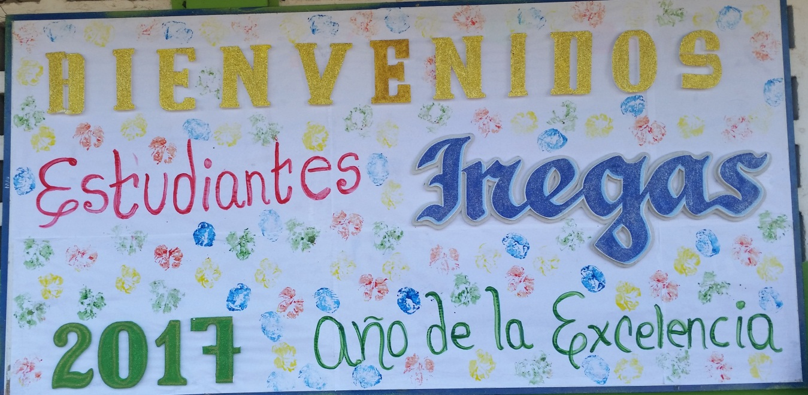
La Institución Educativa El Gas, se encuentra ubicada en la vereda que lleva su mismo nombre, situada en el Corregimiento Bongamella, Municipio de San Pelayo, Departamento de Córdoba, que dista a 25 km de la cabecera municipal. Está ubicada en la zona rural del municipio de San Pelayo en la margen izquierda del rio Sinú. En zona de difícil acceso
Los habitantes de esta zona son campesinos, amas de casa y madres cabeza de hogar con bajo nivel educativo, situación por la cual los padres brindan poco acompañamiento a sus hijos en el proceso de enseñanza aprendizaje.

Los servicios públicos en esta región, son escasos, sólo se cuenta con el servicio de energía eléctrica en regular condición, los demás servicios los suplen de manera artesanal, el agua que se consume se toma de pozos o represas y en invierno se consume agua lluvia. La economía de esta región está basada en la agricultura donde sus principales cultivos son ñame, yuca y maíz. A su vez algunos son propietarios de pequeños hatos de ganado y con la venta de leche y productos agrícolas, suplen sus necesidades básicas.
La Institución educativa El Gas, está conformada por cinco sedes: Sede Principal, Sede San Miguel, Sede San Francisco, Sede Las Manuelitas y Sede El Rincón, en ella laboran 18 docentes de aula y una rectora, tiene una población estudiantil de 358 estudiantes de ambos sexos, ofrece todos los niveles de educación formal desde Preescolar hasta Media Académica, se labora en la

jornada de la mañana comprendida entre las 7:00 a.m. hasta la 1:00 p.m. En la Institución se desarrolla el modelo pedagógico constructivista.
La Institución Educativa El Gas tiene el compromiso de mejorar en forma continua la calidad de educación que brinda, la calidad de la vida misma de sus estudiantes y de la comunidad en general, sobre la base de la recuperación de los valores y de la paz nacional es por ello que atendiendo al contexto y sus posibilidades se organizan y se ejecutan acciones necesarias para el logro de propósitos comunes.
INDICADORES DE EFICIENCIA INTERNA
Este conjunto de indicadores busca analizar la información de la Institución relacionada con asuntos concernientes a la cobertura de la capacidad instalada de la institución, así como a la capacidad de retener escolares en el sistema, al nivel de Repitencia, reprobación y aprobación escolar, a la optimización de recursos para la inversión educativa, en especial la orientada al mejoramiento de la calidad y el nivel de eficiencia en la prestación del servicio educativo. Para la construcción de éstos indicadores se generó por la fuente de información primaria SIMAT, formatos DANE.
CIERRE DE BRECHAS
Porcentaje de estudiantes beneficiados con los recursos os de gratuidad: 100% de estudiantes
Población estudiantil beneficiada con el programa de alimentación escolar: 100% de los estudiantes
LOGROS ALCANZADOS
GESTION DIRECTIVA
- Convocatoria a todos los miembros de la comunidad educativa para el diseño y puesta en marcha del Plan de Mejoramiento 2017.
- Acciones de seguimiento al alcance de las metas propuestas en el Plan de Mejoramiento 2017.
- Implementación de actividades pedagógicas para el contribuir al mejoramiento de los resultados Pruebas SABER de 3°, 5° y 9° y SABER 11° 2017.

- Ajustes al Manual de Convivencia por la participación de a todos los miembros de la Comunidad Educativa.
- Generación de un buen ambiente de trabajo
- Trabajo permanente para dinamizar la gestión de aula.
- Caracterización de los estudiantes por medio familiar, económico, social y situación de vulnerabilidad.
- Se llevó a cabo una resignifacion de la Misión, Visión institucional y Metas Institucionales y socialización ante todos los miembros de la comunidad educativa.
- Se llevó a cabo la elección de los miembros del gobierno escolar en los tiempos estipulados por las leyes educativas y se realizaron las reuniones con la periodicidad correspondiente a cada estamento.
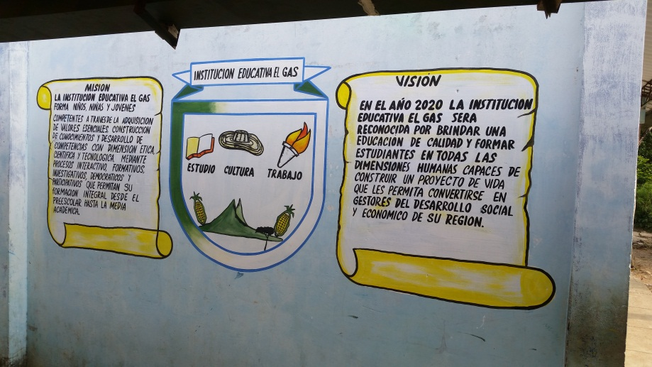
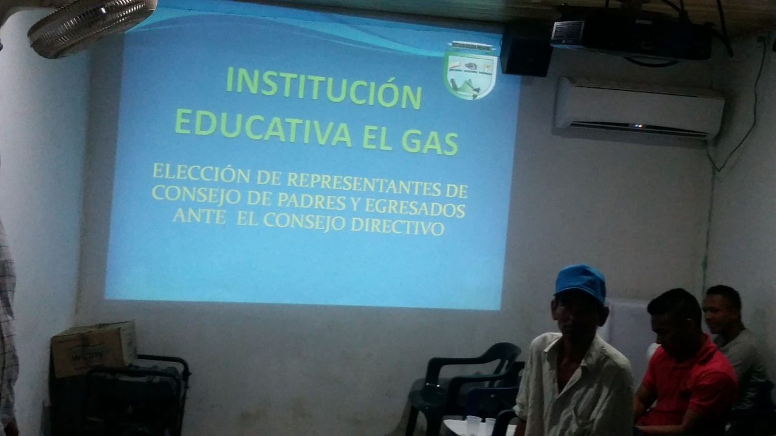

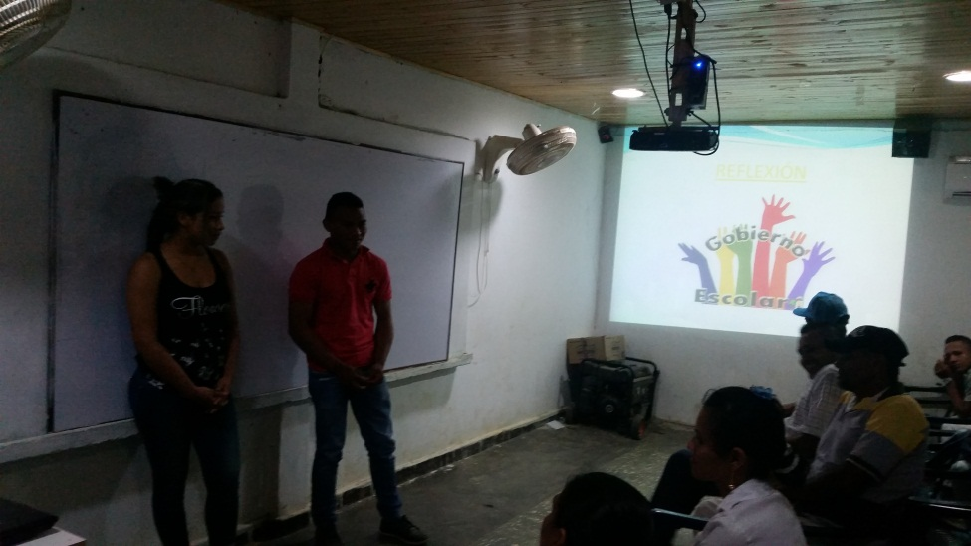

GESTION ACADEMICA
Durante el año lectivo 2017 la Institución Educativa El Gas se desarrolló un plan de acción encaminado hacia el mejoramiento de los proceso al interior de las aulas, preocupados porque los estudiantes construyan un conocimiento significativo y logren desarrollar sus competencias fundamentales. Fue así como el objetivo principal desde la gestión académica se basó en la implementación de una estrategia curricular que orientó el trabajo académico de los docentes hacia reestructuración de los planes de áreas con base a los resultados de la pruebas Saber que obtuvieron los estudiantes en el año inmediatamente anterior, así como los lineamientos curriculares y los Derechos Básicos de aprendizajes direccionados por el Ministerio de educación Nacional.

Entre las acciones realizadas se mencionan las siguientes
- Reestructuración de los planes de área en cada una de las asignaturas obligatorias y fundamentales
- Ajustes al plan de estudio
- Ajustes al Sistema de Evaluación Institucional
- Implementación de la asignatura de física desde grado 6° Sexto
- Implementación de la asignatura de Estadística en grado 10° Decimo y 11° Once
- Implementación de una evaluación Integral en cada periodo académico a partir de grado 2° Segundo.
- Elaboración y ejecución de un cronograma de actividades pedagógicas con los estudiantes

- Dirección y supervisión del uso de los libros reglamentarios para durante el desarrollo de la clases por cada uno de los docentes
- Socialización de los objetivos, metas institucionales, el plan operativo del plantel y asignación de responsabilidades pertinentes para la atención oportuna de cada uno de estos aspectos
- Seguimiento a la ejecución de los planes de aula
- Atención de solicitudes, quejas y reclamos de estudiantes y padres de familia.
- Convocatoria y dirección de jornadas pedagógicas en cada periodo académico para realizar análisis de los desempeños de los estudiantes y proponer estrategias para atender los casos de estudiantes con dificultades.
- Se orientó y participó en las jornadas de trabajo destinados al análisis de la estructura, los objetivos y las sugerencias metodológicas de los programas para cada área y asignatura.
- Realización de reuniones para dar informe verbal a los padres de familia sobre el desempeño de los estudiantes antes de realizar las nivelaciones en cada periodo.
Para mejorar el ISCE y el MMA se realizaron las siguientes actividades
- Implementación de los Planes de Mejoramiento a los estudiantes con dificultades aprobados por el Consejo Académico.

- Fortalecimiento y apoyo al proceso de entrenamiento de las pruebas SABER a los estudiantes de 3°, 5°, 9° y 11°.
- Implementación del programa Plan Nacional de lectura PNLE.
- Estímulo a la excelencia estudiantil
- Desarrollar charlas motivacionales con estudiantes y padres de familia para el mejoramiento del proceso de acompañamiento en el proceso de enseñanza con los estudiantes
- Conformación de comunidades de aprendizaje con los colectivos de área y grado para realizar procesos de autoformación.
- Desarrollo de la jornada del día E para analizar el ISCE de la Institución y definir acciones para el mejoramiento de los resultados.

.
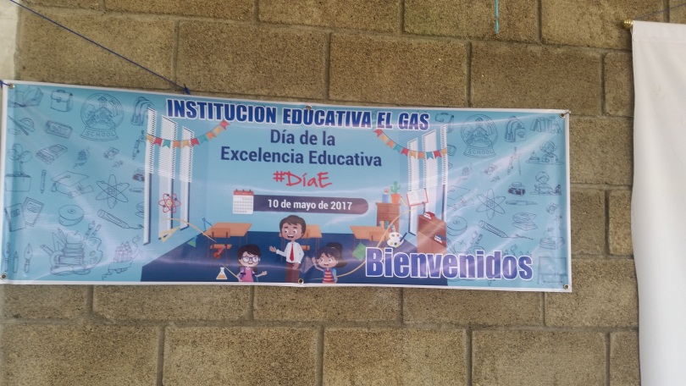
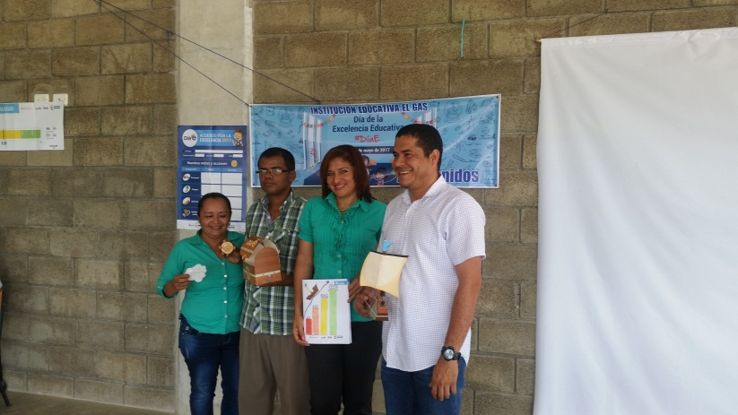

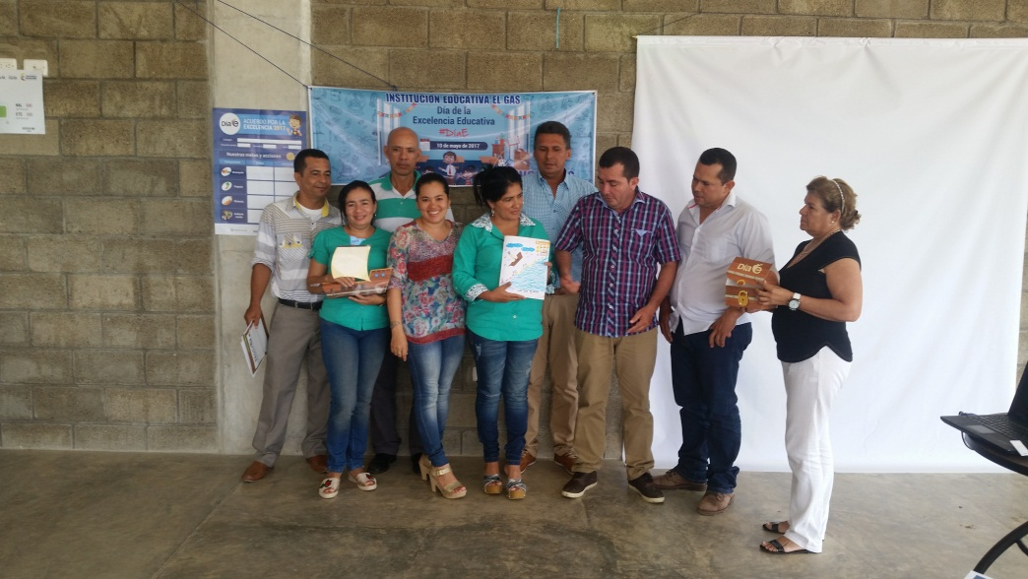
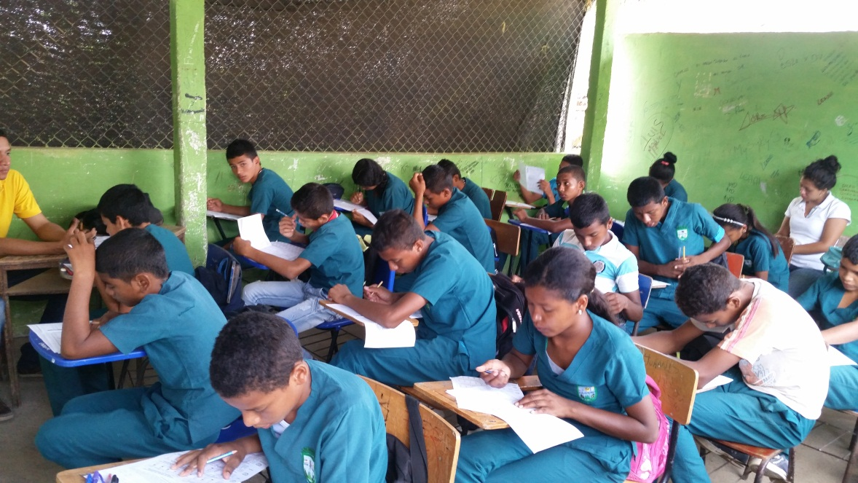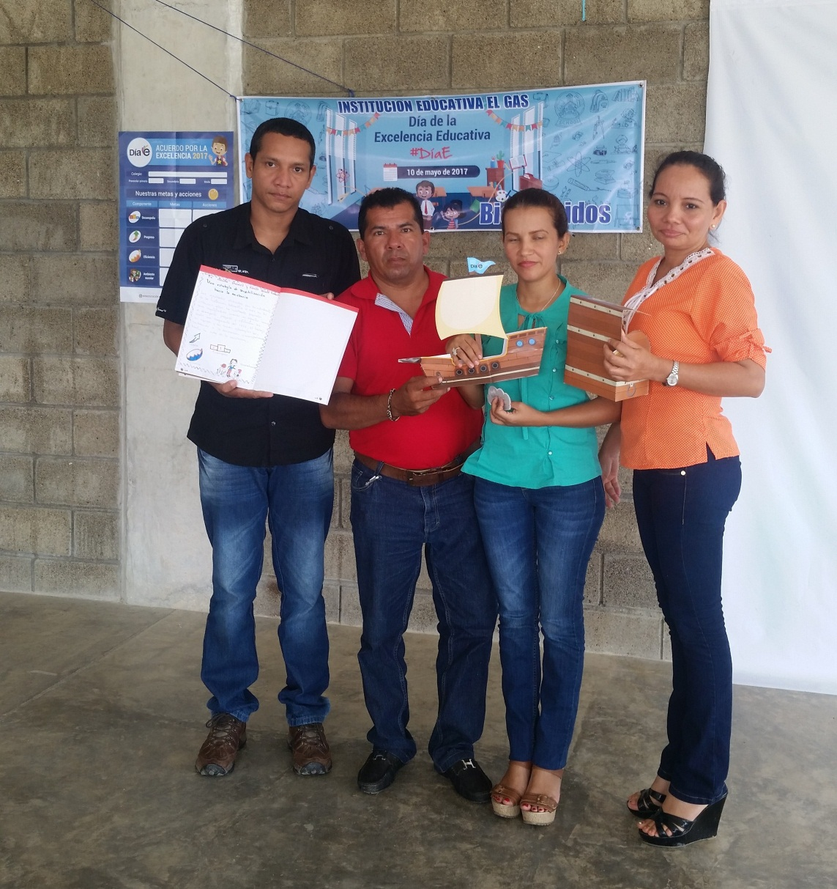
GESTION ADMINISTRATIVA Y FINANCIERA 2017
En la Institución Educativa El Gas se tiene en cuenta Decretos Reglamentarios para llevar a cabo los procesos contractuales, los Bienes y Servicios adquiridos por la Institución, se basan en las necesidades planteadas por los miembros de la comunidad educativa y evidenciada en la realidad institucional, así también, las necesidades que se presentan en forma Inesperada, y que son necesarias resolver para lograr una mejor prestación del servicio educativo y el adecuado funcionamiento de la Institución.
Se toman los datos históricos de consumo, los cuales sirven como referencia del comportamiento de cada una de las adquisiciones realizadas por la Institución Educativa.
Las necesidades y compromisos adquiridos por la Institución Educativa El Gas, Municipio de San Pelayo, Córdoba, Colombia, así como las diferentes contrataciones de servicios y adquisición de bienes, teniendo en cuenta la actualización y renovaciones de equipos, software, materiales y suministros, necesarios para el correcto funcionamiento de la institución educativa
La rectora como Representante Legal y Primera Autoridad de la Institución es el Ordenador del Gasto y Tiene Facultades para Suscribir los Contratos necesarios para dar cumplimiento de los Objetivos trazados, con miras al Mejoramiento de la Calidad Académica en la Institución.
La Ejecución está proyectada con el objeto de cubrir al desarrollo eficiente de las necesidades prioritarias de la Institución Educativa y de las sedes.
El plan de inversiones se elaboró por el término de un (1) año, y teniendo en cuenta los consumos históricos, y necesidades de la Institución y sus diferentes sedes, se estableció que la ejecución del mismo será Mensual y dada la necesidad ocasional

Metodología: Primero se Realiza una Planeación de las Necesidades, para de esta forma realizar las Contrataciones y así adquirir los Bienes o servicios, todo esto basado en los datos Históricos de Consumo, este proceso es presentado ante el Consejo Directivo, para que estos decidan sobre los datos presentados y se tomen las correcciones o ajustes necesarios y dar cumplimiento al Mejoramiento de la Calidad Académica en la institución y dar la respectiva Aprobación y Publicación bajo los Principios de Igualdad, Moralidad, Eficiencia y Economía.Con el fin de realizar un seguimiento, control y monitoreo efectivo a este proceso, se asignan como supervisores de las compras, al Consejo Directivo, Profesores, Personero estudiantil, Representante estudiantil ante el consejo directivo y Comunidad Estudiantil de la institución educativa, quienes realizan inspección al objeto y satisfacción de las diferentes compras.
EJECUCION PRESUPUESTAL DE INGRESOS
RUBRO PRESPUESTAL |  | PRESUPUESTO INICIAL | MODIFICACIONES |  | PRESUPUESTO DEFINITIVO (1) | TOTAL RECAUDOS
CODIGO | NOMBRE |  | ADICION | REDUCCION |  | TOTAL RECAUDADO (2)
1. | INGRESOS | 39.500.000,00 | 43.524,00 | - | 39.543.524,00 | 36.221.419,00
1.1. | OPERACIONALES | 39.500.000,00 | 43.524,00 | - | 39.543.524,00 | 36.221.419,00
1.1.1. | SERVICIOS EDUCATIVOS | - | - | - | - | -
1.1.1.1. | Certificados y constancias de estudio | - | - |  | -
1.1.1.2. | Otros cobros |  |  |  | -
1.1.2. | OTROS SERVICIOS | - | - | - | - | -
1.1.2.1. | Venta de productos |  |  |  | -
1.1.2.2. | Arrendamiento | - |  |  | -
1.1.3. | TRANSFERENCIAS | 39.500.000,00 | - | - | 39.500.000,00 | 36.177.895,00
1.1.3.1. | Nacionales | 39.500.000,00 | - |  | 39.500.000,00 | 36.177.895,00
1.1.3.2. | Departamentales |  |  |  | -
1.1.3.3. | Municipales | - |  |  | -
1.1.4. | RECURSOS DE CAPITAL | - | 43.524,00 | - | 43.524,00 | 43.524,00
1.1.4.1. | Recursos del balance |  | 43.524,00 |  | 43.524,00 | 43.524,00
1.1.4.2. | Rendimientos financieros |  |  |  | -
1.1.4.3. | Donaciones |  |  |  | -
TOTAL |  | 39.500.000,00 | 43.524,00 | - | 39.543.524,00 | 36.221.419,00

EJECUCION PRESUPUESTAL DE GASTOS E INVESRSIONES
RUBRO PRESPUESTAL |  | PRESUPUESTO INICIAL | TRASLADO |  | MODIFICACIONES |  | TOTAL COMPROMISOS |  |  | SALDO POR COMPROMETER | % COMPROMISOS PAGADOS
CODIGO | NOMBRE |  | CREDITO | CONTRA CREDITO | ADICION | REDUCCION | DEFINITIVO | COMPROME TIDO | % COMPROM.
2 | GASTOS FUNCIONAMIENTO | 39.500.000 | 12.053.319 | 12.053.319 | 43.524 | - | 39.543.524 | 36.219.502 |  | 3.324.022
2.1 | SERVICIOS PERSONALES INDIRECTOS | 4.000.000 | 2.000 | - | - | - | 4.002.000 | 3.402.000 |  | 600.000
2.1.3 | Jornales | - |  |  |  |  | - | - | 0 | -
2.1.4. | Contratación de Servicios técnicos y profesionales | 4.000.000 | 2.000 |  |  |  | 4.002.000 | 3.402.000 | 85 | 600.000 | 100
2.2. | GASTOS GENERALES. ADQUISICIÓN DE BIENES Y SERVICIOS | 32.660.000 | 12.051.319 | 9.253.319 | 43.524 | - | 35.501.524 | 32.817.502 |  | 2.684.022
2.2.1. | Adquisición de bienes de consumo duradero | 6.400.000 |  | 5.753.319 |  |  | 646.681 | 646.681 | 100 | - | 100
2.2.2. | Adquisición de bienes de consumo final | 11.850.000 | 12.051.319 |  | 43.524 |  | 23.944.843 | 22.046.245 | 92 | 1.898.598 | 100
2.2.3. | Dotaciones pedagógicas | 3.500.000 |  | 3.500.000 | - |  | - |  | - | -
2.2.4 | Mantenimiento, conservación y reparación de instalaciones | 8.300.000 | - | - | - |  | 8.300.000 | 8.300.000 | 100 | - | 100
2.2.5 | Servicios públicos | 50.000 |  |  |  |  | 50.000 |  | - | 50.000
2.2.6. | Gastos de viaje de los educandos | 160.000 |  |  |  |  | 160.000 |  | - | 160.000
2.2.7. | Impresos y publicaciones | 1.300.000 |  | - |  |  | 1.300.000 | 1.187.500 | 91 | 112.500 | 100
2.2.8. | Contratación de los servicios de transporte escolar | 50.000 |  |  |  |  | 50.000 |  |  | 50.000
2.2.9. | Primas por Seguros | 550.000 |  |  |  |  | 550.000 | 380.800 | 69 | 169.200 | 100
2.2.10. | Gastos financieros | 500.000 |  |  |  |  | 500.000 | 256.276 | 51 | 243.724 | 100
2.3. | OTROS GASTOS GENERALES POR ADQUISICIÓN DE SERVICIOS | 2.800.000 | - | 2.800.000 | - | - | - | - |  | -
2.3.1. | Arrendamientos de bienes muebles e inmuebles | - |  |  |  |  | - | - | 0 | -
2.3.2. | Realización de actividades pedagógicas, científicas, deportivas y culturales | 2.800.000 |  | 2.800.000 |  |  | - | - | - | - | -
3. | INVERSION | 40.000 | - | - | - | - | 40.000 | - |  | 40.000
3.1. | Acciones de mejoramiento de gestión escolar y académica | - |  |  |  |  | - |  |  | -
3.2. | Inscripción y participación de educandos en competencias | 10.000 |  |  |  |  | 10.000 |  |  | 10.000
3.3. | Desarrollo de las jornadas extendidas y complementarias | 10.000 |  |  |  |  | 10.000 |  |  | 10.000
3.4. | Costos asociados al trámite para la obtención del título de bachiller. | 10.000 |  |  |  |  | 10.000 |  |  | 10.000
3.5. | Costos asociados a la elaboración de certificaciones de estudio | 10.000 |  |  |  |  | 10.000 |  |  | 10.000
3.6. | Costos destinados al sostenimiento de semovientes y proyectos productivos | - |  |  |  |  | - |  |  | -
TOTAL |  | 39.500.000 | 12.053.319 | 12.053.319 | 43.524 | - | 39.543.524 | 36.219.502 | 92 | 3.324.022

Muestras de alunas obras realizadas
Adecuación Aula de preescolar
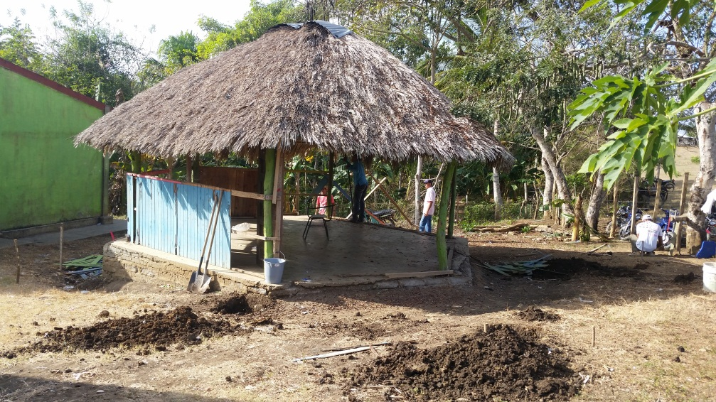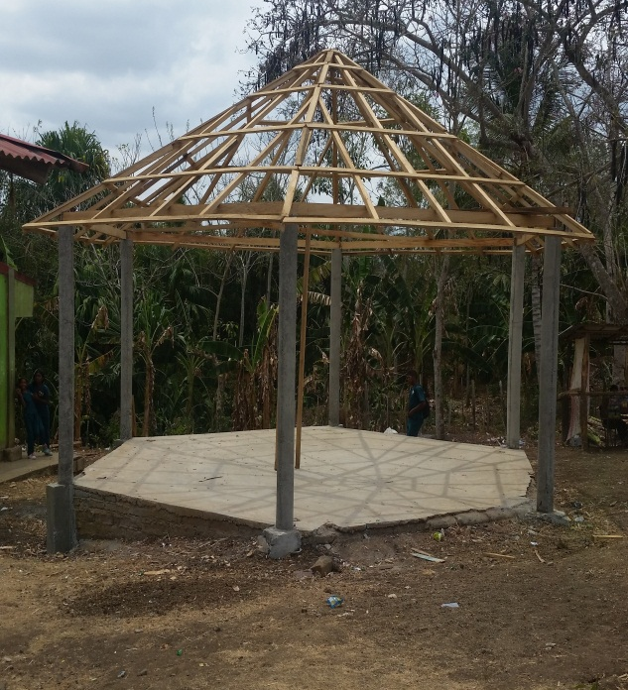

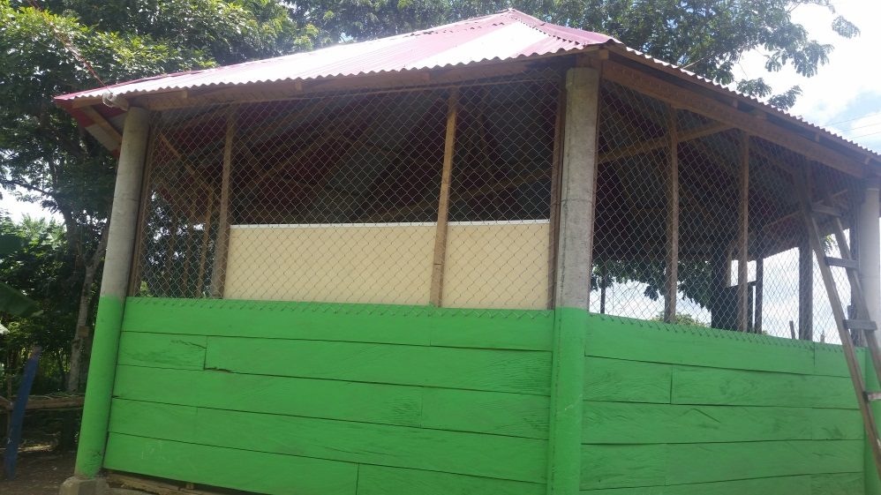
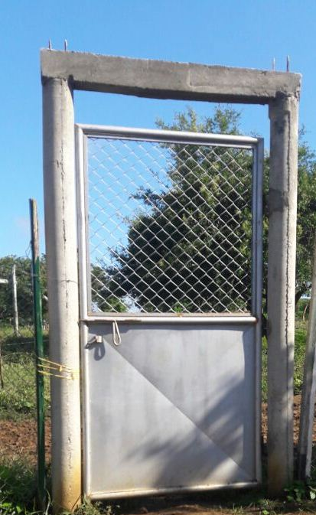
Adecuación Puerta Principal

Ambientación Espacios Lúdicos
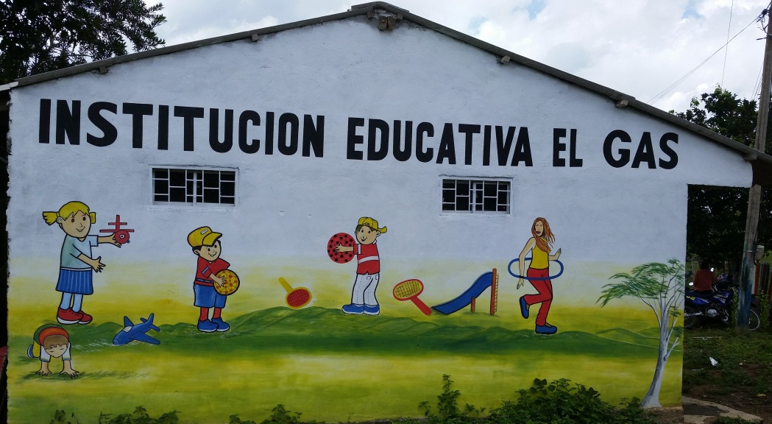

Adecuacion Unidad sanitaria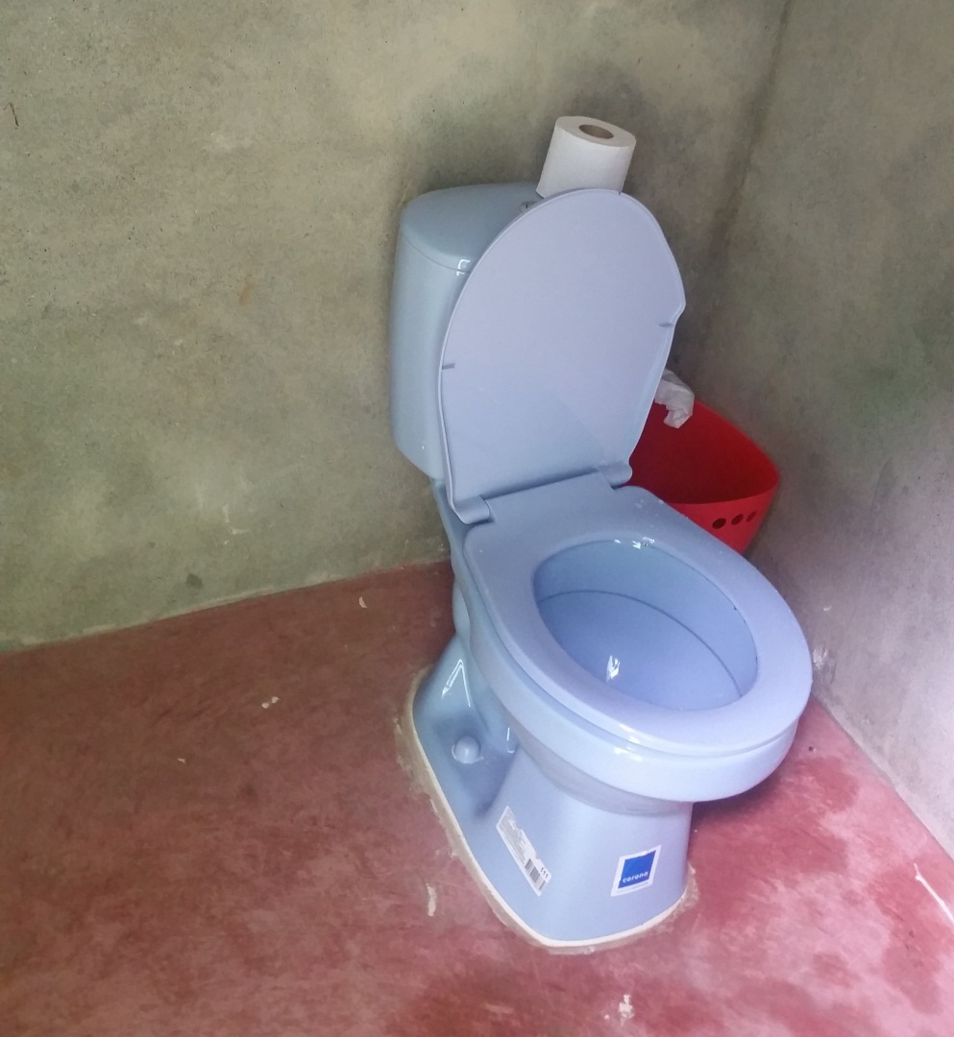

GESTION DE LA COMUNIDAD
La institución Educativa el Gas se han desarrollado diversas actividades para motivar a los padres de familia a brindar acompañamiento a los estudiantes en el proceso de enseñanza aprendizaje, aunque se reconocen algunas limitaciones de los padres en relación con el alto grado de analfabetismo que existe en la zona. Además, los docentes conocen las características de su entorno y procuran dar respuestas a éstas mediante acciones que buscan acercar a las familias a la institución, en coherencia con el PEI y existen en la institución iniciativas para apoyar a los estudiantes en la formulación de sus proyectos de vida.

Aunque la Institución Educativa El Gas no se pretende por si misma solucionar los problemas de la comunidad, sino prestar su apoyo, para que la comunidad tome conciencia de su situación, se apropie de las posibilidades concretas de su desarrollo y la gestione por sí misma.
Se mencionan las acciones que se han realizado para alcanzar los objetivos que se propone la gestión comunitaria
1. ACCESIBILIDAD
En lo relacionado con la atención a estudiantes con Necesidades Educativas Especiales (N.E.E) existe una política Institucional de Inclusión en N.E.E, que abarca todos los aspectos a tener en cuenta desde el ingreso hasta el egreso de un estudiante con discapacidad o N.E.E. En el SIMAT aparecen reportados estudiantes que de acuerdo a sus condiciones particulares se les realiza seguimiento permanente.
En la institución se desarrollan los proyectos Transversales mediante los cuales se brinda a los estudiantes una formación integral en un ambiente de respeto y tolerancia, así mismo se busca involucrar a los padres de familia en las actividades pedagógicas, por lo que se invitan al desarrollo de los actos culturales, estas acciones han tenido un impacto positivo, puesto que, se ha observado en los padres y en los estudiantes un mayor sentido de pertenencia hacia la institución.
ASAMBLEA DE PADRES: Los padres de familia actores importantes en el desarrollo de las instituciones y acompañamiento de los procesos educativos de sus hijos organizan el consejo de padres que los representa para que incentiven, dinamicen, agilicen, organicen y gestionen actividades encaminadas al mejoramiento de la calidad de vida de los estudiantes y los distintos actores que hacen parte del proceso educativo de sus hijos.

PARTICIPACION DE LOS PADRES DE FAMILIA: La representación de los Padres de Familia en la vida institucional se evidencia a través de la participación en aspectos académicos como son las comisiones de Control y Seguimiento, Consejo de Padres y representación de los mismos en el consejo Directivo.
ESCUELA DE PADRES Este Proyecto es importante ya que permite inculcar y cimentar valores en los educandos y hacer entender a los padres de familia que son la primera escuela de formación de sus hijos. En la Institución Educativa El Gas el proyecto escuela de padres ha tenido un impacto muy positivo en la comunidad educativa. Los padres participan muy motivados en cada uno de los encuentros que se organizan y muestran mucho interés por las temáticas a desarrollar.
Las siguientes acciones se realizaron en el año 2017 como parte de apoyo a la gestión a la comunidad
- Lanzamiento de los proyectos Transversales en cada una de las sedes de la Institución
- Ejecución del proyecto Escuela de Padres que ha tenido un impacto muy positivo en la comunidad educativa
- Vinculación de los padres a los actos culturales que se programan de manera que conozcan todas las acciones que se llevan a cabo en la institución
- Visitas domiciliarias a los estudiantes, principalmente cuando presentan ausencias a clases.
- Ubicación de puntos de consulta de material digital en cada una de las sedes de la institución mediante el desarrollo del proyecto de servicio social.
- Realización de convivencia con cada uno de los grados
- Celebración del aniversario de la Institución
- Realización de las primeras comuniones
¿COMO SE LOGRO?
Las metas formuladas en nuestro Plan de Mejoramiento 2017 se alcanzaron en un 80%; esto se logró con el apoyo, compromiso de todos los docentes
PROYECTOS FUTUROS
- Gestionar la adecuación de la planta física de en la sede principal que carece de aulas para la atención a la población estudiantil
- Gestionar la construcción de los espacios para el funcionamiento de los restaurantes escolares de la Institución.
- Seguir promoviendo en los estudiantes la disciplina de estudio y el interés por el conocimiento.

- Ejecutar cada uno de los proyectos transversales de manera que alcancen los objetivos propuestos en la formación integral de los estudiantes.
- Fortalecer el proyecto escuela de padres para lograr involucrar a los padres en el proceso de enseñanza de sus hijos y en las actividades institucionales que lo requieren.

